LES RECETTES DE SAISON DU MOIS DE NOVEMBRE
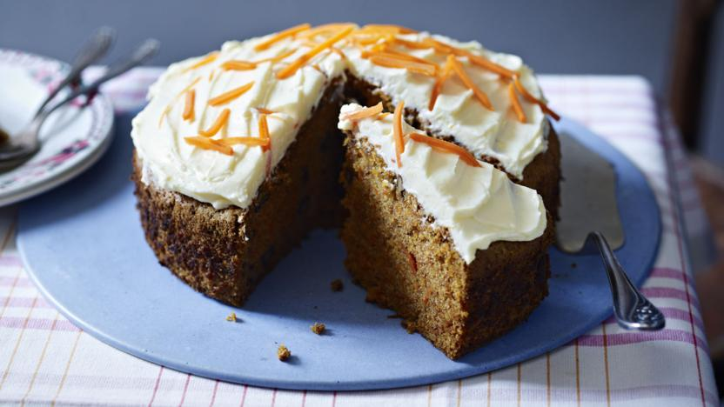

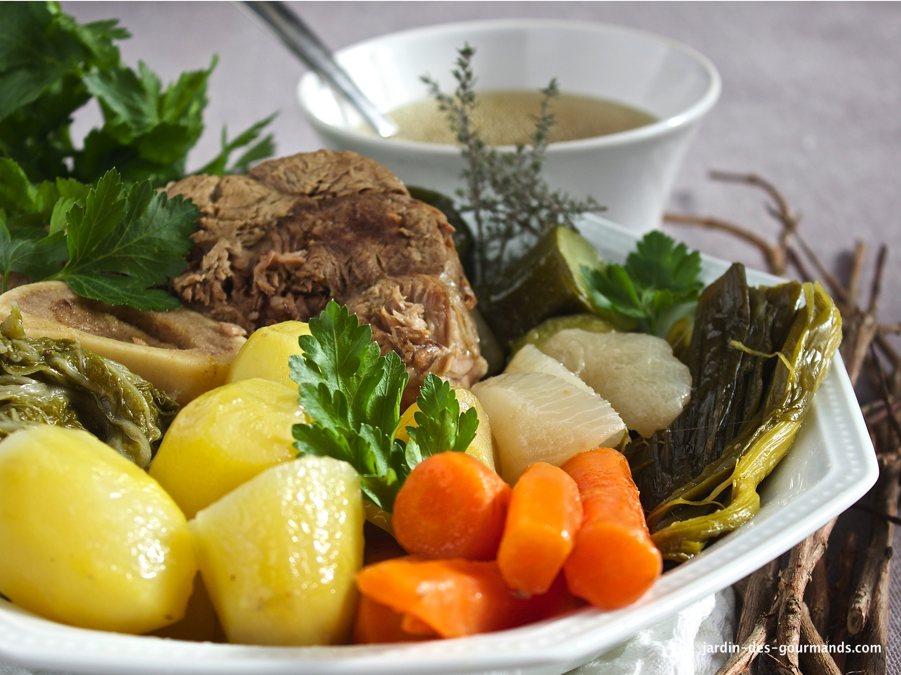

ENTREE : NOIX DE SAINT JACQUES A LA BRETONNE
Ingrédients pour 4 : 20 noix de saint jacques sans corail, 2 gousses d’ail, 5 échalotes, 60ml de vin blanc sec, 50g de beurre, 8 brins de thym, 4 feuilles de laurier, 6 tiges de ciboulette, sel, poivre
Peler et émincer finement ail et échalotes. Faire fondre le beurre dans une poêle et blondir les échalotes à feu vif. Ajouter les saint jacques, le thym, le laurier, l’ail et cuire quelques minutes à feu moyen pour évacuer l’eau des noix. Ajouter le vin et laisser mijoter une dizaine de minutes à feu doux. Saler, poivrer, parsemer de ciboulette ciselée.

PLAT : POT AU FEU
Ingrédients pour 4: 1kg de viande mélangée (gite, macreuse, plat de côtes, jarret, os à moelle), 1 oignon, 4 carottes, 4 poireaux, 4 pommes de terre, 1 pied de céleri branche, 2 navets, 1 panais, 2 gousses d’ail, 1 bouquet garni, clous de girofle, grains de poivre, gros sel.
Peler l’oignon et le piquer de 2 clous de girofle. Mettre les viandes dans un grand faitout avec l’oignon. Couvrir largement d’eau froide et porter à ébullition à feu doux. Pendant ce temps, peler les carottes, éplucher les poireaux, les fendre en 2, les laver, séparer la partie verte. Eplucher le pied de céleri, le fendre en 2 et le laver, séparer les côtes des feuilles. Lier ensemble le vert des poireaux et les feuilles de céleri avec du fil de cuisine. Peler navets et panais, couper en morceaux. Eplucher les pommes de terre. Peler les gousses d’ail. Quand l’eau de la viande arrive à ébullition, l’écumer. Ajouter le bouquet poireau/céleri, l’ail, le bouquet garni, le poivre en grains et le gros sel. Couvrir et laisser cuire 2H30 à frémissement. Puis ajouter le reste des légumes et laisser cuire 1H15. 30 mn avant la fin de la cuisson, rajouter les os à moelle (après avoir mis du gros sel sur les extrémités). Egoutter viandes et légumes dans un plat de service. Servir le bouillon dans une soupière. Du pain grillé pour la moelle. Des cornichons, de la moutarde pour les amateurs.
DESSERT : CARROT CAKE
Pour 6 personnes : 250g de carottes épluchées et râpées, 175g d’amandes en poudre, 50g de noix de pécan hachées, 50g de raisins secs, 4 œufs, 75g de farine, 175g de sucre blond, ½ càc de sel, 1 citron jaune bio, 1 càc rase de cannelle en poudre, ½ càc de gingembre en poudre, 1 pincée de mélange 4 épices.
Râper finement le zeste de citron. Hacher grossièrement les noix. Dans une jatte, battre les jaunes d’œufs et le sucre jusqu’à ce qu’ils blanchissent et deviennent mousseux. Ajouter le zeste de citron, puis la farine, le sel, la levure, la poudre d’amandes, les noix de pécan et les épices. Mélanger. Ajouter les carottes râpées et le jus de citron. Mélanger (au robot c’est plus facile).
Ajouter les raisins secs. Monter les blancs en neige. Les incorporer. Verser dans un moule à cake beurré. Enfourner 50 mn dans un four préchauffé à 180°. Vérifier la cuisson avec la pointe d’un couteau. Sortir du four, laisser tiédir puis démouler et laisser refroidir.
Pour le glaçage : 50g de beurre mou, 125g de fromage frais crémeux, 100g de sucre glace, 20g de noix de pécan concassées.
Travailler en pommade le beurre mou et le sucre glace. Ajouter le fromage frais et fouetter. Etaler sur le cake. Saupoudrer de noix concassées. Laisser durcir au frigo au moins 12H.

